Помните о правилах
15.07.2021
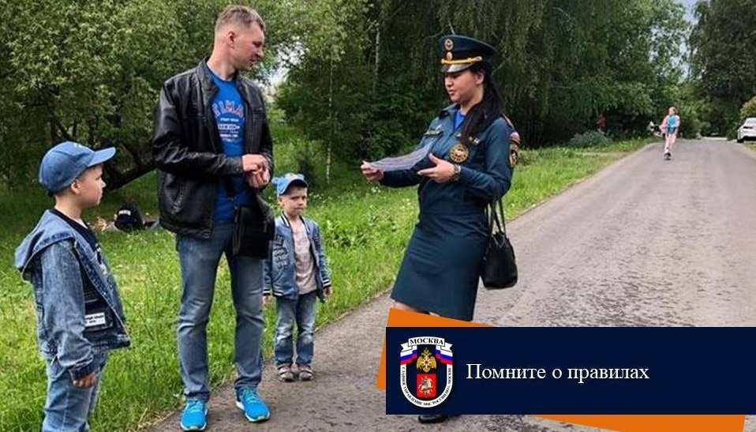

В летний пожароопасный период следует помнить о соблюдении основных правил пожарной безопасности на территории своих приусадебных участков.

Чтобы избежать пожаров, инспекторы надзорной деятельности и профилактической работы МЧС продолжают проводить профилактические рейды, в рамках которых с гражданами поводятся инструктажи и раздаются памятки.

Основной причиной возникновения пожаров во время летнего пожароопасного периода является несоблюдение элементарных правил пожарной безопасности. Зачастую причинами, способствующими распространению огня, становятся позднее обнаружение загорания, отсутствие необходимых запасов воды для целей пожаротушения и неудовлетворительное противопожарное состояние дачных строений.

Владельцы частных домов, приусадебных и дачных участков сжигают мусор, листья и сухую траву вблизи строений. Разводят открытый огонь, жарят шашлыки на необорудованных для этого местах.

Сотрудники чрезвычайного ведомства напоминают, что главным условием снижения количества пожаров в частном жилом секторе является знание элементарных правил пожарной безопасности и их соблюдение.

Адрес страницы: http://cao.mos.ru/presscenter/news/detail/10109031.html
Префектура Центрального административного округа города Москвы

